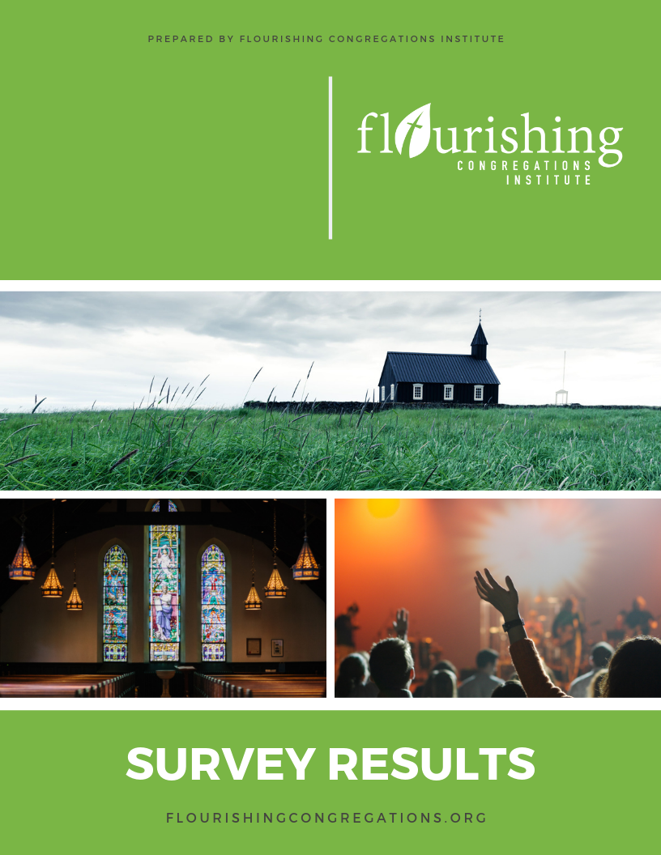
Exemple de rapport
TABLE DES MATIÈRES

Introduction 1
Données démographiques générales 6
Éthos organisationnel : identité de soi 12
Éthos organisationnel : Leadership 15
Éthos organisationnel : Innovation 19
Interne : Discipolat 22
Interne : Laïcs engagés 38
Interne : Communauté accueillante 44
Externe : Engagement local 47
Externe: Évangélisation 51
Construct des assemblées florissantes 55
Prochaines étapes 58

Introduction

Flourishing Congregations Institute

Le Flourishing Congregations Institute a vu le jour en 2015 à l'Université Ambrose, à Calgary, en Alberta. Notre mission est de réunir des universitaires et des praticiens pour faire des recherches sur les facteurs entourant les assemblées florissantes au Canada, développer des outils et des ressources pour aider les assemblées à s'épanouir et partager les résultats de nos recherches avec les assemblées qui souhaitent prospérer. Plusieurs partenaires financiers se sont joints à l'Institut pour participer à cet effort. Ces partenaires sont les suivants : Ambrose University, Cardus, Alliance chrétienne et missionnaire (districts du Midwest et de l'Ouest canadien), Conseil de recherches en sciences humaines, Stronger Philanthropy, Turning Point Consulting, Université de la Saskatchewan, Willow Creek Canada et Vision mondiale.

Notre équipe de recherche comprend le Dr Joel Thiessen (directeur, Université Ambrose), le Dr Arch Wong (directeur associé, Université Ambrose), le Dr Bill McAlpine (responsable du réseautage, Université Ambrose) et le Dr Keith Walker (membre hors-cadre, Université de la Saskatchewan). Nous avons également un Conseil de partenariat, composé de dirigeants d'Églises, de groupes confessionnels et de paraconfessionnels de toutes les traditions théologiques et de toutes les régions du Canada. Vous trouverez plus d'informations sur ce groupe dans la rubrique « about us » de notre site web.

Contexte de l'enquête nationale

Au nom de l'Institut, nous tenons à vous remercier de votre participation à ce sondage national. Ce sondage fait partie d'un projet de recherche en plusieurs étapes qui a débuté par des entrevues et des groupes de discussion avec plus de 100 dirigeants religieux et confessionnels de cinq régions canadiennes (Vancouver, Calgary, Winnipeg, Sud-Ouest de l'Ontario et Halifax) dans des milieux catholiques, protestants contemporains et conservateurs. Au cours de ces entrevues, nous avons demandé aux responsables de nous décrire ce qui leur vient à l'esprit quand ils pensent à une assemblée florissante. Entre autres choses, ces conversations ont contribué à ce que nous appelons le « construct d’une assemblée florissante ».

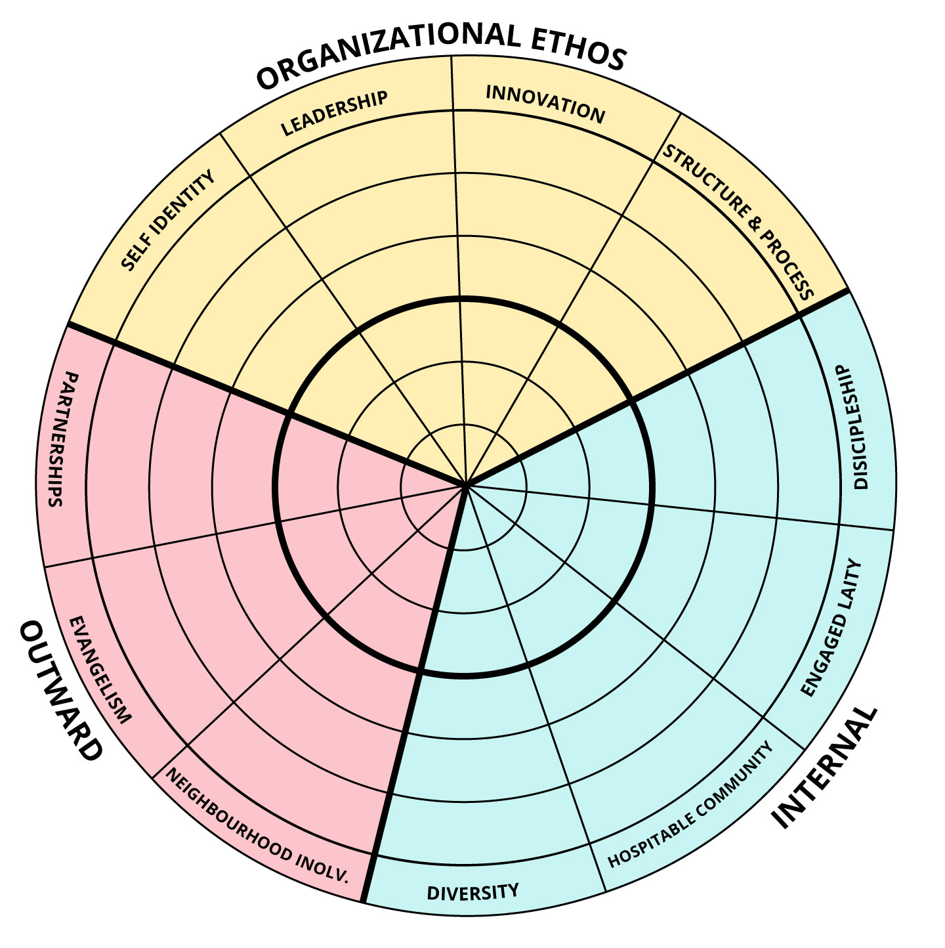

Ce construct est évidemment loin d’être parfait, mais il sert de cadre commun pour étudier plus en profondeur les perceptions et les expériences de la vie des assemblées au Canada, dans tous les contextes théologiques et dans toutes les régions du pays, en gardant à l'esprit que certains éléments de la construction résonnent plus fortement dans certaines traditions que dans d'autres. Notre intérêt - et nous espérons que c’est aussi le vôtre - n'est pas seulement dans les dimensions individuelles, mais dans l'ensemble du construct. Cette enquête - menée avant le lancement de l'enquête par des chercheurs, des dirigeants et des membres d'église - est une tentative d'analyser plusieurs éléments du construct global, tant du point de vue des dirigeants que de celui des membres. Nous n'avons pas l'intention d'en déduire une hiérarchie (c.-à-d. que la variable « x » est plus importante que la variable « y »); nous ne voulons pas non plus suggérer que l'épanouissement est synonyme de croissance numérique, bien que ce fut l'un des points les plus forts des entrevues de la phase un.

Comment lire ce rapport

Dans un effort pour équilibrer nos obligations éthiques en matière de recherche et notre désir de fournir tout ce que nous pouvons à votre assemblée, nous avons regroupé les données sur les membres de votre assemblée/paroisse et les membres rémunérés de votre assemblée/paroisse. De plus, nous n'avons inclus que certaines données démographiques. Nous avons pris ces décisions d'exclusion pour assurer la confidentialité et l'anonymat des répondants des assemblées et des paroisses (ceux des petites assemblées et paroisses en seront plus reconnaissants). Quelques mises en garde au début de la lecture de ce rapport :

- La représentativité d’un rapport comme celui-ci dépend de la taille de l'échantillon représenté. Si 30 personnes sur 500 dans une assemblée ont répondu à l'enquête, les résultats devraient être considérés comme beaucoup moins indicatifs des perspectives globales de la paroisse. Inversement, lorsque 75 personnes sur 100 ont répondu au sondage, il serait justifié d'avoir une confiance beaucoup plus grande dans les résultats. Néanmoins, en examinant ce rapport, nous vous encourageons à savoir que vous entendez ou lisez vos propres voix ou perceptions sous forme de rétroaction.
- Les tableaux tout au long de ce rapport montrent la proportion de personnes de votre assemblée/paroisse qui ont répondu au sondage et qui ont répondu aux options qui leur étaient offertes. Par exemple, si 75 % des gens se disent « d'accord » sur un point donné, ce pourcentage représente 75 % de ceux qui ont répondu à l'enquête (voir le premier point ci-dessus sur la mesure dans laquelle cela peut ou non être représentatif de votre assemblée/paroisse entière).
- Le présent rapport se veut un compte rendu descriptif de la façon dont les membres de votre assemblée ont perçu et vécu les différents aspects de la vie de l’assemblée/paroisse au moment de l'enquête. Les perceptions et les expériences sont importantes parce qu'elles façonnent la réalité des gens et donc leur comportement. Ces perceptions et expériences changent avec le temps. Quelles que soient vos perceptions, expériences ou aspirations personnelles, nous encourageons ceux qui lisent ce rapport à porter une attention particulière aux récits ou aux thèmes généraux qui se dégagent de ces données.
- Ce rapport est un document descriptif plutôt que prescriptif, bien que nous vous offrirons quelques suggestions en fin de texte sur les façons possibles de donner un sens à ce que vous avez lu.
- Lorsque vous lisez un tableau, vous trouverez peut-être utile de combiner les pourcentages fortement d'accord et d'accord, neutre et incertain, et en désaccord et fortement en désaccord. Cela peut vous donner un aperçu de votre assemblée à travers trois perspectives générales.
- Chaque paroisse/assemblée a ses forces et ses faiblesses. Il est raisonnable de supposer que les répondants exprimeront des expériences inégales ou variées (positives ou négatives) dans une même paroisse/assemblée et que des sous-cultures existent au sein d’une assemblée/paroisse. Le présent rapport confirmera probablement certains aspects dans lesquels vous croyez être déjà florissant, validera certaines de vos intuitions sur différents aspects de la vie de l’assemblée et vous avertira peut-être de certains résultats inattendus. Nous ne saurions trop insister sur ce qui suit : l'objectif de ce rapport n'est pas de présenter une image négative d'une personne ou d'un domaine ministériel, ni de susciter la controverse. Les données fournies dans ce rapport peuvent être utilisées à bon escient (mais il existe aussi des possibilités d'abus). Nous décourageons fortement les individus ou les groupes de prendre ces conclusions et de se précipiter vers des jugements rapides ou des décisions hâtives. Nous vous encourageons plutôt à prendre le temps de lire, de dialoguer, de prier et de réfléchir; à utiliser ces résultats comme point de départ possible pour vous aider à cerner différentes réalités dans votre contexte; à créer de saines occasions de conversations et d’examen de ces résultats; et à prendre des mesures stratégiques qui ont un sens dans le contexte de votre assemblée.

Nous avons structuré ce rapport en grandes sections : données démographiques générales et thèmes de construction (y compris la clarté de l'identité de soi, le leadership, l'innovation, le discipolat, les laïcs engagés, la communauté accueillante, l’engagement local et l'évangélisation). Au début de chacune de ces sections, nous avons donné un bref aperçu de notre réflexion et de nos objectifs. Nous fournissons ensuite une sélection de questions de ces sections de l'enquête, avec les données spécifiques à votre assemblée. Comme notre collecte de données n’est pas terminée, nous ne sommes pas en mesure de fournir des comparaisons globales, mais nous espérons pouvoir fournir des comparaisons sectorielles et autres à l'avenir. Suite aux résultats de votre assemblée, nous fournissons quelques recommandations sur comment partager cette information avec votre assemblée, sur les prochaines étapes à suivre et sur des ressources supplémentaires à consulter.
Si, après avoir examiné ce rapport, vous avez des questions sur des points spécifiques, contactez notre équipe de recherche.

Données démographiques générales

« X » personnes de votre assemblée/paroisse ont répondu à ce sondage. Les questions suivantes saisissent quelques questions démographiques sur les membres de votre assemblée, ainsi que certaines perceptions générales que les gens ont au sujet de votre assemblée.

Qui de notre assemblée a rempli ce sondage?

Genre

Catégories d'âge des répondants dans notre assemblée

Nous avons demandé : « Depuis combien de temps assistez-vous à la messe/au culte dans cette assemblée/paroisse en particulier? »

Nous avons demandé : « À quelle distance approximative habitez-vous de votre assemblée/paroisse? »

Antécédents du répondant au sein de l’assemblée

En tant que chercheurs, nous supposons que la plupart des assemblées ont des aspects florissants ou sont plus florissantes dans certains domaines que dans d'autres. Nous avons demandé : « En général, votre assemblée/paroisse est-elle florissante? »

Nous avons demandé : « Y a-t-il des domaines particuliers de ministère dans votre paroisse/assemblée qui sont florissants? »

Nous avons demandé aux répondants d'identifier les trois secteurs qu'ils apprécient le plus dans leur paroisse/assemblée actuelle. Nous avons fourni les six réponses les plus souvent citées. Les pourcentages suivants représentent les personnes qui ont inclus ces réponses dans leurs « trois premiers choix »

Éthos organisationnel : Identité de soi

Nos entrevues et nos groupes de discussion antérieurs, ainsi que notre examen de la documentation, nous ont permis de découvrir que l'accent était mis sur les assemblées qui savent clairement qui elles sont, d'où elles viennent, où elles sont aujourd'hui et où elles vont. Cette dimension puise dans les perceptions et les expériences des gens au sujet de la clarté, de la communication, de la pratique et de l'orientation des valeurs de votre assemblée.

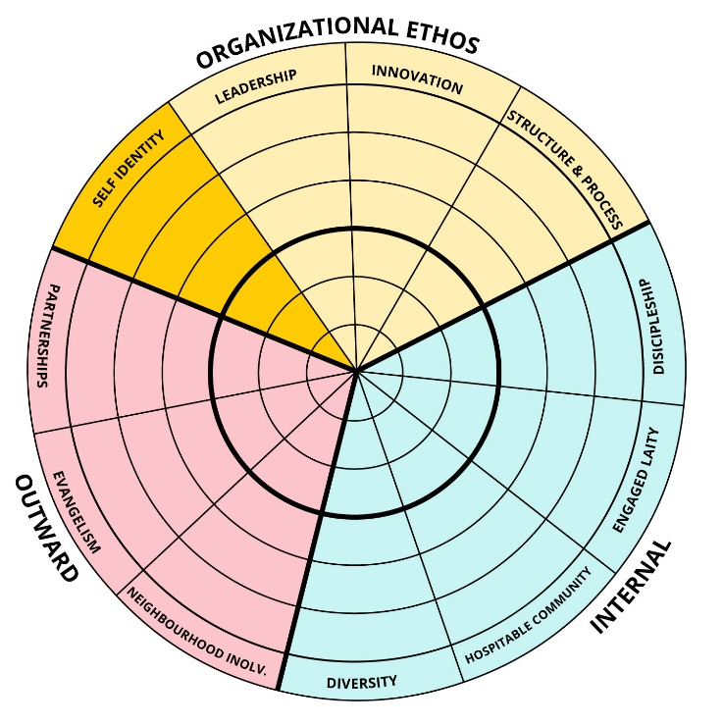

Notre paroisse/assemblée est claire quant à ses valeurs fondamentales et ses priorités (niveau d'accord)

Notre paroisse/assemblée communique clairement ses valeurs fondamentales à ses membres et à ses fidèles (niveau d'accord)

Les valeurs fondamentales et les enseignements religieux de notre paroisse/assemblée façonnent clairement notre culture et notre ethos (niveau d'accord)

Notre paroisse/assemblée va généralement dans la bonne direction en alignant ses activités sur nos valeurs fondamentales et nos enseignements religieux (niveau d'accord).

Éthos organisationnel : Leadership

Bien sûr, il existe de nombreuses façons de mesurer les perceptions et les expériences de leadership des gens dans leurs paroisses/assemblées. Cette dimension se concentre sur la dynamique leader-fidèle, sur l'équipement et l'autonomisation des leaders au sein de la paroisse/assemblée et sur les traits associés au leadership actuel, et aborde également les capacités de résolution des conflits.

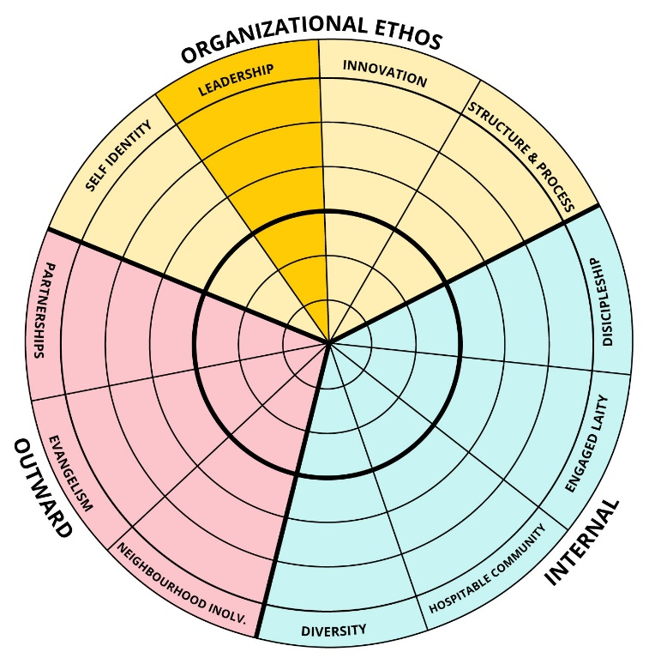

Nos leaders pastoraux/ecclésiastiques prennent au sérieux les conseils et les idées de nos participants (niveau d'accord)

Nos dirigeants semblent déléguer/partager les tâches avec les autres (niveau d'accord)

De nouveaux leaders (non pastoraux) sont formés de façon continue (niveau d'accord).

Niveau de confiance en ceux qui dirigent actuellement notre paroisse/assemblée

Nos dirigeants semblent bien gérer les conflits (niveau d'accord)

Nous avons demandé aux répondants d'identifier jusqu'à trois traits saillants qui décrivent le mieux leurs dirigeants (p. ex. leaders rémunérés et leaders bénévoles en ministère) dans leur paroisse/assemblée. Nous avons fourni les six réponses les plus souvent citées. Les pourcentages suivants représentent les personnes qui ont inclus ces réponses dans leurs « trois premiers choix ».

Éthos organisationnel : Innovation

Un refrain que nous avons entendu dans les paroisses/assemblées est que l'épanouissement implique l'innovation - les paroisses/assemblées florissantes sont ouvertes aux nouvelles idées, elles expérimentent avec de nouvelles idées et n'ont pas peur d'échouer. Ces questions du sondage examinent les perceptions et l'ouverture au changement et à l'innovation des gens de votre paroisse/assemblée.

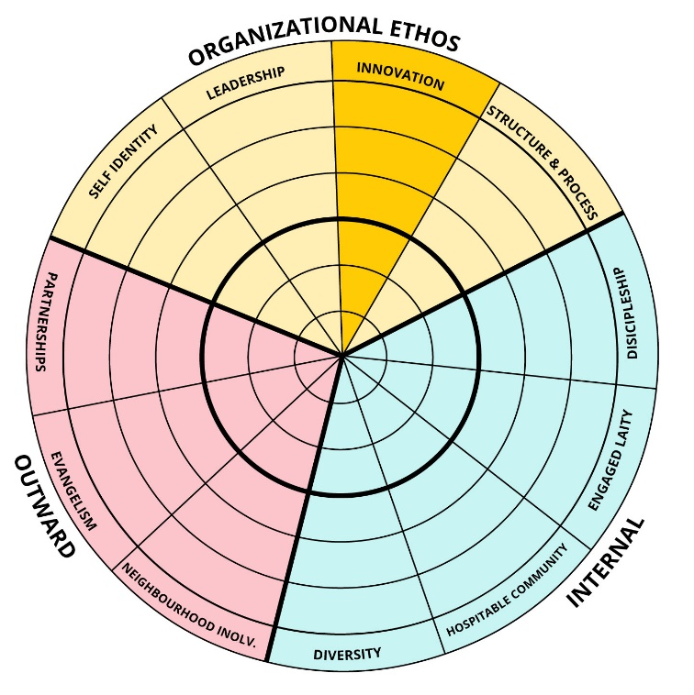

Nous avons demandé : « Si une personne a été absente de votre paroisse/assemblée pendant trois ans et qu'elle est ensuite revenue, dans quelle mesure pourrait-elle remarquer des changements dans la façon dont les choses se font? »

Nous avons demandé : « Lequel des énoncés suivants décrit le mieux votre paroisse/assemblée? »

Nous avons demandé aux répondants d'indiquer jusqu'à trois domaines où les innovations sont les plus évidentes dans leur paroisse/assemblée. Nous avons fourni les six réponses les plus souvent citées. Les pourcentages suivants représentent les personnes qui ont inclus ces réponses dans leurs « trois premiers choix ».

Interne : Discipolat
Comme on peut l'imaginer, le discipolat est un terme difficile à saisir et à mesurer pleinement dans les diverses traditions théologiques canadiennes. Cette dimension se concentre sur divers domaines de la formation et de la croissance spirituelle, tant au niveau individuel qu'au niveau de l’assemblée/paroisse.

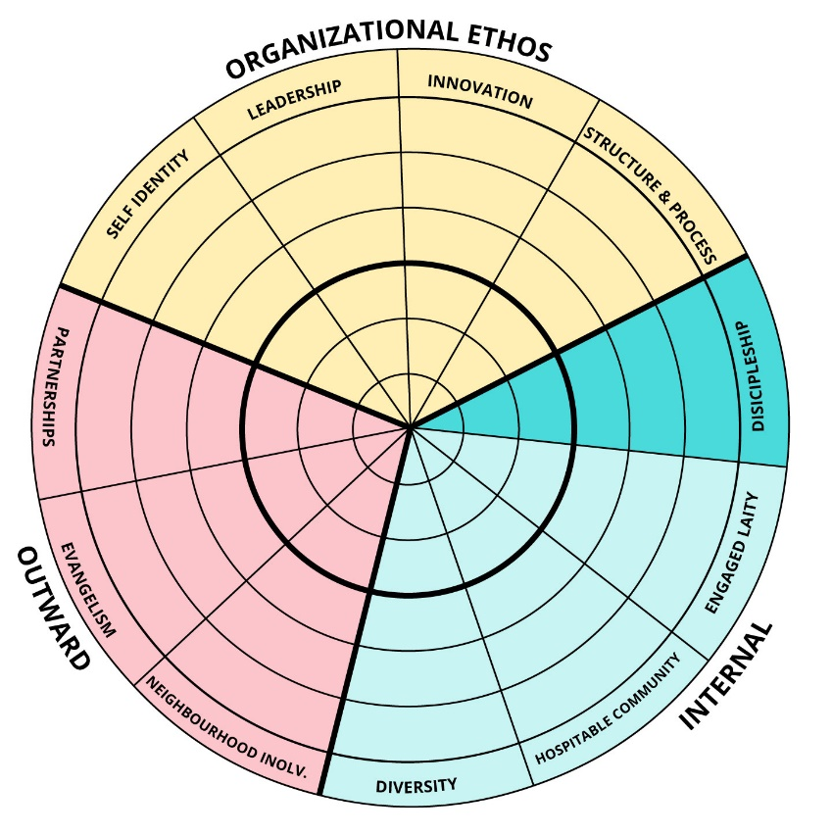

Nous avons demandé aux répondants d'identifier les trois éléments les plus importants de la vie de la paroisse/assemblée qui ont un impact sur leur croissance spirituelle. Nous avons fourni les six réponses les plus souvent citées. Les pourcentages suivants représentent les personnes qui ont inclus ces réponses dans leurs « trois premiers choix ».

Nous avons demandé : « Dans quelle mesure diriez-vous que votre paroisse/assemblée donne la priorité (ou non) à essayer simplement de survivre en tant que paroisse/assemblée (c.-à-d., ne pas fermer ses portes)? »

Nous avons demandé : « Dans quelle mesure votre paroisse/assemblée donne-t-elle la priorité (ou non) aux programmes pour enfants? »

Nous avons demandé : « Dans quelle mesure diriez-vous que votre paroisse/assemblée donne la priorité (ou non) à l'organisation d'une messe ou d'un culte significatif? »

Nous avons demandé : « Dans quelle mesure votre paroisse/assemblée donne-t-elle la priorité (ou non) aux programmes pour les femmes? »

Nous avons demandé : « Dans quelle mesure votre paroisse/assemblée donne-t-elle la priorité (ou non) aux programmes pour hommes? »

Nous avons demandé : « Dans quelle mesure votre paroisse/assemblée donne-t-elle la priorité (ou non) à l'éducation chrétienne des adultes? »

Nous avons demandé : « Dans quelle mesure votre paroisse/assemblée donne-t-elle la priorité (ou non) à la recherche de solutions aux problèmes sociaux? »

Nous avons demandé : « Dans quelle mesure votre paroisse/assemblée donne-t-elle la priorité (ou non) au renforcement de la vie familiale? »

Nous avons demandé : « Dans quelle mesure diriez-vous que votre paroisse/assemblée donne la priorité (ou non) à la guérison et au rétablissement? »

Nous avons demandé : « Dans quelle mesure diriez-vous que votre paroisse/assemblée donne la priorité (ou non) à la bonne musique? »

Nous avons demandé : « Dans quelle mesure votre paroisse/assemblée donne-t-elle la priorité (ou non) à des activités pour les jeunes? »

Nous avons demandé : « Dans quelle mesure votre paroisse/assemblée donne-t-elle la priorité (ou non) à l'éducation chrétienne des jeunes? »

Nous avons demandé : « Dans quelle mesure diriez-vous que votre paroisse/assemblée donne la priorité (ou non) à donner un sens d’appartenance à une communauté à ses membres?

Nous avons demandé : « Dans quelle mesure diriez-vous que votre paroisse/assemblée donne la priorité (ou non) au soutien des missions mondiales? »

Nous avons demandé : « Dans quelle mesure diriez-vous que votre paroisse/assemblée donne la priorité (ou non) au ministère des personnes handicapées ou ayant des besoins spéciaux? »

Nous avons demandé : « Dans quelle mesure diriez-vous que votre paroisse/assemblée donne la priorité (ou non) à l'évangélisation? »

Nous avons demandé : « Dans quelle mesure diriez-vous que votre paroisse/assemblée donne la priorité (ou non) à servir les nécessiteux? »

Nous avons demandé : « Dans quelle mesure diriez-vous que votre paroisse/assemblée donne la priorité (ou non) à bien servir les immigrants? »

Nous avons demandé : "Dans quelle mesure diriez-vous que votre paroisse/assemblée donne la priorité (ou non) à de bonnes installations matérielles? »

Nous avons demandé : « Dans quelle mesure votre paroisse/assemblée donne-t-elle la priorité (ou non) à l'étude de la Bible ? »

Nous avons demandé : « Dans quelle mesure votre paroisse/assemblée donne-t-elle la priorité (ou non) aux besoins de la communauté? »

Nous avons un processus explicite de discipolat pour les personnes qui souhaitent grandir dans leur foi (niveau d'accord)

Notre paroisse/assemblée est un lieu sûr pour explorer la foi chrétienne (niveau d'accord)

Nous avons demandé : « Votre paroisse/assemblée vous a-t-elle aidé à grandir spirituellement? »

Nos messes/offices religieux sont stimulants intellectuellement (niveau d'accord)

Nos messes/offices religieux sont stimulants sur le plan émotionnel (niveau d'accord).

Nous avons demandé : « Sentez-vous la présence du Saint-Esprit dans vos messes/offices religieux? »

Nous avons demandé : « Vos messes/offices religieux vous incitent-ils à agir dans votre vie (profession, famille, loisirs, etc.)?

Interne : Laïcs engagés
Nous croyons comprendre que les paroisses/assemblées prospèrent lorsque les participants ont un intérêt direct et une participation active dans la vie de la communauté paroissiale/d’assemblée. Les éléments d'enquête suivants donnent une idée des lieux et des espaces où les gens sont liés à la vie paroissiale/d’assemblée (et à quelle fréquence).

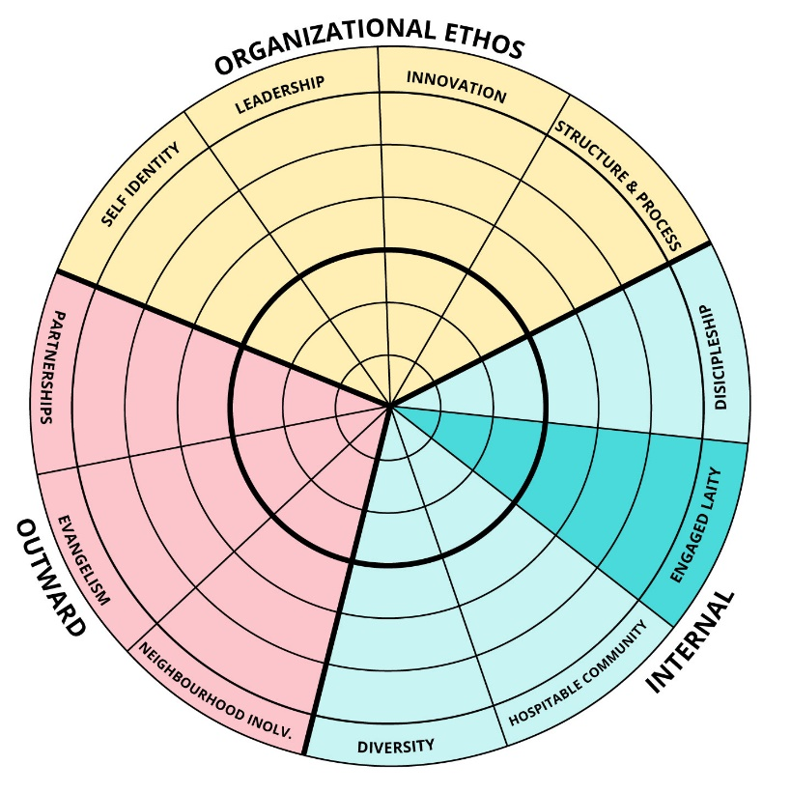

Nous avons demandé : « Avez-vous un fort sentiment d'appartenance à votre paroisse/assemblée? »

Nous avons demandé : « En moyenne, à quelle fréquence assistez-vous aux messes/offices religieux? »

Nous avons demandé aux répondants d'identifier les contextes suivants dans lesquels ils rencontrent d'autres personnes de leur paroisse/assemblée. Nous avons fourni les huit réponses les plus souvent citées. Les pourcentages suivants représentent les personnes qui ont inclus ces réponses dans leurs « trois premiers choix ».

Nous avons demandé : « Quel pourcentage approximatif du revenu de votre ménage donnez-vous à votre paroisse/assemblée? »

Nous avons demandé : « Faites-vous du bénévolat dans votre assemblée/paroisse? »

Nous avons demandé aux répondants d'identifier le type de bénévolat qu'ils font dans ou/et à travers leur paroisse/assemblée. Nous avons fourni les six réponses les plus souvent citées.

Nous avons demandé : « Servez-vous votre paroisse/assemblée selon vos dons particuliers? »

Nous avons demandé : « Votre paroisse/assemblée offre-t-elle suffisamment de formation pour que vous puissiez servir dans votre (vos) domaine(s) de ministère? »

Nous avons demandé : « Votre paroisse/assemblée encourage-t-elle et reconnaît-elle le bon travail parmi ses bénévoles? »

Interne : Communauté accueillante
Comme quelqu'un nous l'a dit : « Si votre assemblée n'est pas accueillante, les gens ne voudront pas s'y joindre, les gens ne voudront pas en faire partie, les gens ne voudront pas y contribuer ». Dans ce volet, nous vous invitons à explorer les questions du sondage qui ont trait à l'intégration des nouveaux arrivants ainsi qu'à l'éventail des soins, des préoccupations et des amitiés au sein de votre assemblée/paroisse.

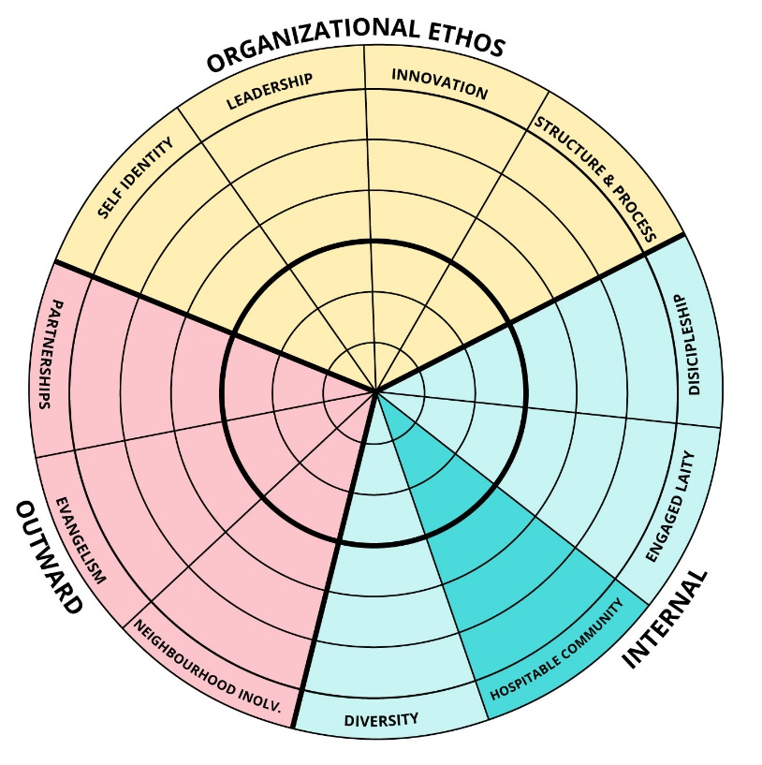

Notre paroisse/assemblée fait un excellent travail d'intégration des nouveaux arrivants (niveau d'accord)

Notre paroisse/assemblée est une communauté qui pardonne (niveau d'accord)

Nous prenons grand soin les uns des autres dans notre paroisse/assemblée (niveau d'accord)

Nous avons demandé : « Avez-vous trouvé facile de vous faire des amis dans votre paroisse/assemblée? »

Externe : Engagement local
Votre voisinage le remarquerait-il si votre assemblée n'était plus là? Ce volet du rapport explore les diverses façons dont les répondants de votre assemblée/paroisse ont indiqué leur perception de la participation à des initiatives au-delà des murs de votre assemblée/paroisse, y compris les niveaux de soutien et de participation à différentes activités parmi les gens de votre assemblée.

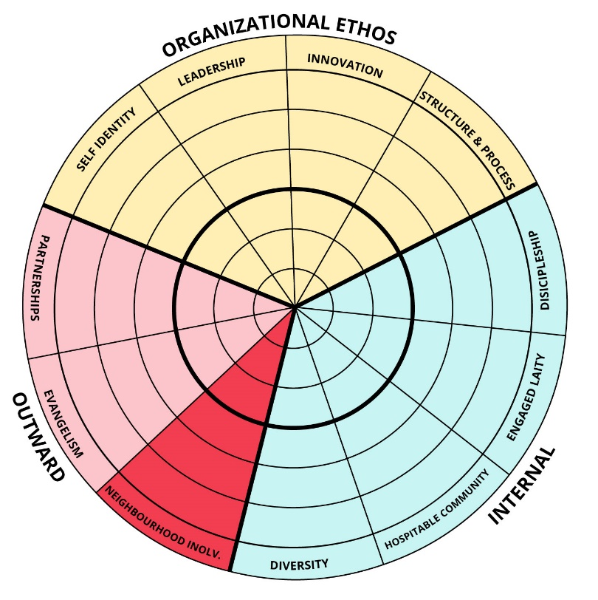

Notre paroisse/assemblée a une présence active dans la collectivité élargie (niveau d'accord)

Nous avons demandé : « Participez-vous régulièrement à des activités paroissiales/d’assemblée qui touchent l'ensemble de la collectivité? »

Le quartier autour de notre paroisse/assemblée le remarquerait si nous n'étions plus là (niveau d'accord)

Notre paroisse/assemblée est impliquée activement dans le soutien aux missionnaires ou aux travailleurs internationaux (niveau d'accord)

Nous avons demandé aux répondants d'identifier les trois groupes les plus importants avec lesquels leur paroisse/assemblée s'engage activement. Nous avons fourni les six réponses les plus souvent citées. Les pourcentages suivants représentent les personnes qui ont inclus ces réponses dans leurs « trois premiers choix »

Externe : Évangélisation
Quelle importance les membres de votre assemblée/paroisse accordent-ils à l'évangélisation, évangélisent-ils (et sous quelle forme), et quels sont selon eux les chemins efficaces ou les obstacles à l'évangélisation ? Telles sont les questions qui ancrent ce volet de votre rapport.

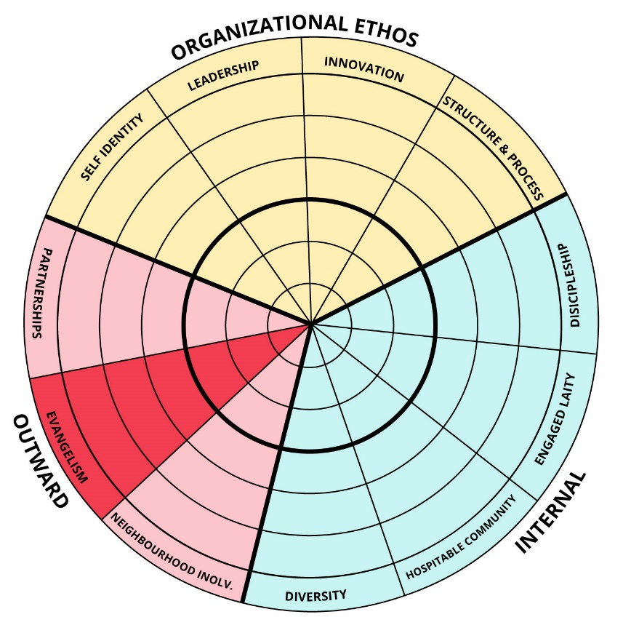

Nous avons demandé : « À quelle fréquence partagez-vous verbalement votre foi avec les autres? »

Nous avons demandé : « À quelle fréquence montrez-vous votre foi aux autres par vos actions ? »

Nous avons demandé : « Combien de fois invitez-vous des gens que vous ne croyez pas être chrétiens à votre paroisse/assemblée? »

Nous avons demandé aux répondants d'identifier les trois stratégies d'évangélisation les plus efficaces (évangélisation étant entendue comme la proclamation de l'Évangile aux non-chrétiens et aux croyants déchus) utilisées dans leur paroisse/assemblée. Nous avons fourni les six réponses les plus souvent citées. Les pourcentages suivants représentent les personnes qui ont inclus ces réponses dans leurs « trois premiers choix » *Note - ces réponses ne révèlent pas si ces stratégies sont réellement les formes les plus efficaces d'évangélisation dans votre contexte.

Nous avons demandé aux répondants d'identifier les trois plus grands défis de l'évangélisation pour vous personnellement. Nous avons fourni les six réponses les plus souvent citées. Les pourcentages suivants représentent les personnes qui ont inclus ces réponses dans leurs « trois premiers choix ».

Construct des assemblées florissantes
Nous avons demandé aux répondants de nous faire part de leur degré d'accord ou de désaccord sur le fait qu'une "paroisse/assemblée florissante..." possède les caractéristiques suivantes. Nous avons fourni la moyenne parmi ceux de votre assemblée/paroisse, sur une échelle de 1 (fortement en désaccord) à 5 (fortement d'accord).

En considérant les divers volets et en supposant que chaque communauté de foi aura des dimensions plus fortes que les autres, vous voudrez peut-être considérer positivement l'épanouissement global de votre paroisse/assemblée en utilisant les dimensions circumplex ci-dessous.

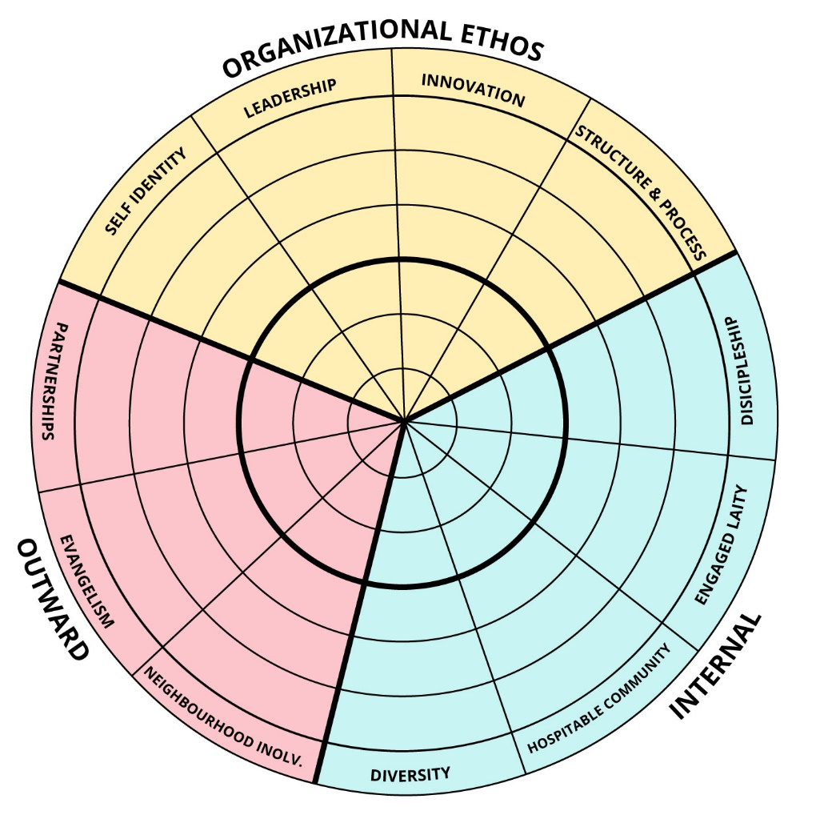

Lorsque vous réfléchissez aux réponses au sondage reçues sur plusieurs de ces dimensions, ainsi qu'à votre discernement et à votre dialogue avec les autres, dans quelle mesure votre paroisse/assemblée fait-elle preuve de force dans chacune de ces dimensions?

Notez qu'il y a des cercles concentriques dans la figure. Commençant au centre et se déplaçant vers l'extérieur, noircissez chaque secteur dans la mesure où vous jugez que votre paroisse/assemblée présente des forces. Il s'agit bien sûr d'une activité informée mais subjective. Par exemple, vous pouvez noircir seulement l'espace entre le centre et le plus petit cercle intérieur pour une dimension donnée et noircir tous les cercles intérieurs pour une autre dimension. En faisant cela pour toutes les dimensions, vous obtiendrez une image ou un profil plus large des forces actuelles de votre assemblée et vous serez en mesure de voir de dégager des tendances et des connexions dans les trois domaines (éthos organisationnel, interne et externe) et les dimensions.

Pour vous aider, nous vous avons fourni une image vierge que vous pouvez utiliser à cette fin.

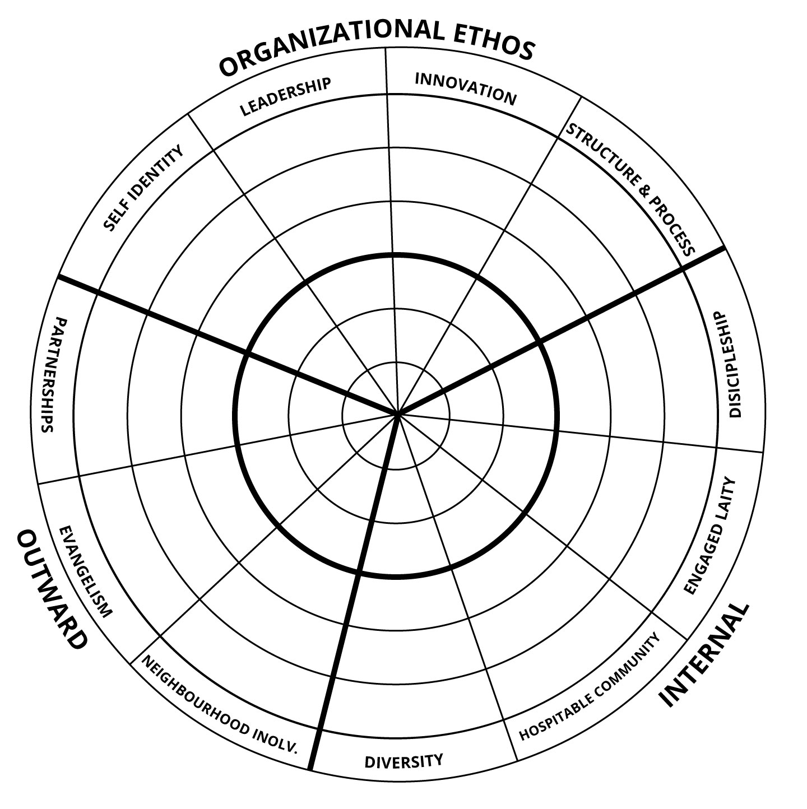

Prochaines étapes

Comment partager ce rapport

Nous vous encourageons à partager ce rapport avec les dirigeants de votre paroisse/assemblée, ainsi qu'avec l’assemblée dans son ensemble. Ce faisant, vous trouverez ci-dessous quelques suggestions à prendre en considération :

- Partagez le rapport avec les dirigeants de l’assemblée, comme un conseil des anciens ou un conseil paroissial, lors d'une réunion régulière axée sur la planification stratégique.
- Utilisez le matériel comme base pour les retraites des équipes de direction pour discuter des secteurs de croissance.
- Utilisez les résultats pour la prédication.
- Utilisez les données comme point de départ de discussion pour les différents domaines de ministère de votre assemblée.
- Utilisez ce matériel comme amorce de discussion pour les responsables de petits groupes, les enseignants de l'école du dimanche, etc.

Et quoi maintenant?

Lorsque vous et vos collègues examinerez ce rapport et y réfléchirez, vous pourrez conclure que, pour diverses raisons, certaines dimensions ou certains éléments sont plus importants et que d'autres n'ont peut-être pas autant d'importance pour le moment dans la vie de votre paroisse/assemblée. Bien sûr, c'est tout à fait normal.

Notre équipe de recherche vous encourage à traiter les dimensions qui pourraient faire partie intégrante de votre appel, de votre identité et de votre fonctionnement en tant qu’assemblée. Il peut être utile pour vous d'identifier un certain nombre de domaines où vous semblez particulièrement fort, ainsi que les domaines où des possibilités d'amélioration pourraient exister. D'après notre expérience, il est très avantageux de se concentrer sur vos points forts et d'en tirer parti. Ces dimensions ne doivent pas être ignorées, malgré notre tendance naturelle à considérer d'abord les faiblesses apparentes. Bien sûr, il est sage d'accorder une attention diligente et dans la prière aux domaines où des progrès pourraient être réalisés. Voici quelques questions et considérations pour vous aider à déterminer les prochaines étapes :

- Partagez, discutez et discernez votre cheminement à travers ce rapport et posez les questions suivantes aux membres de votre assemblée - poursuivez activement une communication transparente, une discussion et un dialogue ouverts, et une appropriation et une participation partagées dans le processus et les résultats.
- Quelle est notre raison d'être et notre objectif essentiel en tant qu’assemblée? Comment pouvons-nous savoir si nous excellons dans ces domaines?
- Où voyons-nous des signes d'épanouissement et comment pouvons-nous continuer à célébrer et à encourager ces aspects?
- Où voyons-nous des opportunités pour un plus grand épanouissement, et comment ces aspects s'alignent-ils avec ce que nous croyons que Dieu nous appelle à être en tant qu’assemblée tournée vers l’avenir?
- Où voulons-nous voir notre assemblée dans un an, trois ans et cinq ans? Comment ces désirs se comparent-ils à la situation actuelle?
- Quels sont les aspects des activités de notre assemblée que nous pourrions abandonner ou laisser tomber, afin de remplir plus intentionnellement nos objectifs fondamentaux pour exister en tant qu’assemblée?
- Identifiez un domaine auquel vous souhaitez accorder plus d'attention pour aller de l'avant, en identifiant et en poursuivant des actions définissables et des résultats mesurables à des intervalles de temps différents (p. ex. 30 jours, 60 jours, 90 jours, 6 mois, 1 an).

Mot de la fin

Encore une fois, nous ne pourrons jamais vous remercier suffisamment, vous et votre assemblée, d'avoir investi le temps et l'énergie nécessaires pour participer à ce sondage national. Nous considérons ce rapport comme la version 1.0 dans notre tentative de partager nos recherches d'une manière qui profitera aux assemblées locales. Si vous avez des commentaires sur ce rapport, sur les façons dont nous pourrions le modifier ou le renforcer, nous vous invitons à nous faire part de vos commentaires - et nous verrons ce que nous pouvons faire, avec les ressources dont nous disposons, pour développer la version 2.0.

Ressources

Environ deux fois par mois, notre Institut fait circuler des ressources par voie électronique pour aider les assemblées canadiennes – soit un court blogue, soit la suggestion d’un livre, d’un article ou d’une vidéo. Si vous souhaitez recevoir ces ressources, inscrivez-vous sur notre site Web. En plus de ces ressources, vous trouverez ci-dessous un exemple de ressources qui pourraient être utiles à votre assemblée lorsque vous traiterez le rapport de votre assemblée et que vous passerez aux étapes suivantes.

Bickers, Dennis W. 2005. The Healthy Small Church. Kansas City: Beacon Hill Press.

Bowen, John, ed. 2013. Green Shoots out of Dry Ground: Growing a New Future for the Church in Canada. Eugene, OR: Wipf and Stock.

Breen Mike. 2011. Building a Discipleship Culture: How to Release a Missional Movement by Discipling People like Jesus Did. Pawleys Island, SC: 3 Dimension.

Carroll, Jackson W. 2006. God’s Potters: Pastoral Leadership and the Shaping of Congregations. Grand Rapids, MI : Eerdmans.

Conner Benjamin. 2011 Practicing Witness: A Missional Vision of Christian Practices. Grand
Rapids, MI: Eerdmans.

Coutts, Peter. 2013. Choosing Change: How to Motivate Congregations to Face the Future. Herndon, VA: Alban.

James, Christopher B. 2018. Church Planting in Post-Christian Soil. New York, NY: Oxford University Press.

Mallon, James. 2014. Divine Renovation: From a Maintenance to a Missional Path. Toronto, ON: Novalis Publishing.

Pathak, Jay and Runyon, Dave. 2012. The Art of Neighboring: Building Genuine Relationships Right Outside Your Door. Garand Rapids, MI: Baker.

Pentland, John. 2015. Fishing Tips: How Curiosity Transformed a Community of Faith. Toronto, ON: Edge.

Proeschold-Bell, Rae Jean and Jason Byassee. 2018. Faithful and Fractured: Responding to the Clergy Health Crisis. Ada, MI: Baker Publishing Group.

Schnase, Robert. 2007. Five Practices of Fruitful Conversations: Revised and Updated. Nashville, TN: Abingdon Press.

Une définition simple d'un « construct » est qu'il s'agit d'une idée ou d'une théorie contenant divers éléments conceptuels, généralement considérés comme quelque peu subjectifs et fondés sur des intuitions ou des suppositions éclairées sans preuve empirique définitive.

